 单位代码 **10006**

学号 **17373281**

分类号 **TP311.5**



毕业设计(论文)

网站访客唯一性识别和智能流控方案的设计与实现

|  |  |
| --- | --- |
| 学院名称 | 软件学院 |
| 专业名称 | 软件工程 |
| 学生姓名 | 江一帆 |
| 指导教师 | 吕云翔 |

**2021**年**6**月

网站访客唯一性识别和智能流控方案的设计与实现

江一帆

北

京

航

空

航

天

大

学

北京航空航天大学

**本科生毕业设计（论文）任务书**

Ⅰ、毕业设计（论文）题目：

网站访客唯一性识别和智能流控方案的设计与实现

Ⅱ、毕业设计（论文）使用的原始资料（数据）及设计技术要求：

系统的原始需求来自于清华大学出版社负责人提供的需求说明文档和与负

责人的沟通。开发过程中参考了Node.js、Express、Nginx等工具的官方文

档。

技术要求包括：系统的设计与实现应该有良好的可用性、稳定性与安全性，系统可以在多个浏览器下运行。

Ⅲ、毕业设计（论文）工作内容：

本毕业设计的内容包括分析清华大学出版社在网站访客识别和流控方面的

需求后，设计出系统并完成系统的编码工作，对系统的功能模块进行单元

测试、集成测试等并交付系统。最终完成毕业论文的全部撰写工作。

Ⅳ、主要参考资料：

[1] Edward Roberts. Bad Bot Report 2020: Bad Bots Strike Back.[R]. San

Mateo: Imperva, 2020.

[2] 林中明. 基于Hadoop的Web用户识别与新闻智能推荐算法研究[D].

郑州：战略支援部队信息工程大学，2018.

[3] 伏康，杜振鹏. 网站反爬虫策略的分析与研究[J]. 电脑知识与技术，

2019(28)：28-30.

[4] 张晔，孙光光，徐洪云，庞婷，曲潇洋. 国外科技网站反爬虫研究及

数据获取对策研究[J]. 竞争情报，2020(01)：24-28.

软 件 学院 软件工程 专业 172111 班

学生 江一帆

毕业设计（论文）时间： 2020 年 12 月 11 日至 2021 年 06 月 03 日

答辩时间： 2021 年 06 月 03 日

成 绩：

指导教师： 吕云翔

兼职教师或答疑教师（并指出所负责部分）：

21 系（教研室） 主任（签字）：

注：任务书应该附在已完成的毕业设计（论文）的首页。

**本人声明**

我声明，本论文及其研究工作是由本人在导师指导下独立完成的，在完成论文时所利用的一切资料均已在参考文献中列出。

作者： 江一帆

签字：

时间：2021年5 月

网站访客唯一性识别和智能流控方案的设计与实现

学生：

江一帆

指导教师：

吕云翔

摘要

随着互联网的发展与移动设备的普及，一位用户可能使用多台不同的设备或经由不同的浏览器访问相同的网站。同时，网络爬虫也被频繁地用于获取网络数据，可能导致网站核心内容被复制等问题。清华大学出版社作为在国内十分知名的综合性教育与专业出版机构，其网站在用户的唯一性识别以及反恶意爬虫等方面都有较高的需求。

本课题的目标是根据清华大学出版社的实际需求，设计并实现一个识别用户身份与爬虫，并进行网站流量控制的方案。通过IP地址、浏览器Fingerprint等信息对访客进行标记，通过请求规律对爬虫进行识别，通过接口请求频率对访问流量进行限制。将用户、爬虫、用户标识信息等存储在前后端数据库中。以客户端Fingerprint作为主要依据标识用户身份，同时记录用户IP地址池辅助判断，同样记录用户设备详细信息以便后续查证。将发送请求的间隔相同或循环请求接口组的客户端标记为爬虫。对每分钟访问频率超过10次的客户端以及每2小时请求总次数超过1000次的客户端设置访问限制，达到网站流量控制的目的。

经过测试，本系统在稳定情况下可以较为准确地识别用户，根据请求规律对爬虫进行标记，并对高访问频率的客户端设置限制。

关键词：

计算机网站，反爬虫，访客识别，流量控制

The Design and Realization of Website Visitor Recognition and Smart Website Traffic Control

Author :

Jiang Yi-fan

Tutor :

Lv Yun-xiang

Abstract

With the development of the Internet and the popularization of mobile devices, a user may visit a same website through several different devices or different browsers. At the same time, web crawlers are also frequently used to obtain data from websites, which may cause problems such as leakage of the core content of the website. As a leading comprehensive and professional publishing institution in China, Tsinghua University Press has a high demand in unique user identification and anti-malicious-crawler.

The purpose of this project is to design and implement a scheme to identify user and crawler, as well as controlling website traffic according to the actual needs of Tsinghua University Press. Users are marked by IP address, browser Fingerprint and other information; crawlers are identified by request pattern; access limitations are set according to request frequency on interfaces. User, crawler and user identity information are stored in front-end and back-end database. The client’s Fingerprint is used as a main factor to identify a user, and the client’s IP address pool is saved to assist in identification. Detailed information of the client’s device is also recorded for subsequent verification. Clients that send requests at the same interval or that cycle through interfaces are marked as crawlers. Clients that request one interface more than 10 times per minute or in total more than 1000 times every 2 hours are set access restrictions to achieve the purpose of website traffic control.

After comprehensive testing, the system can, under stable conditions, identify cross-browser users, mark crawlers according to request pattern, and set limits on clients with high access frequency.

Key words:

Computer Website, Anti-Crawler, Website Visitor Recognition, Website Traffic Control

目录

1 绪论 1

1.1 课题背景与意义 1

1.2 国内外研究现状 1

2 系统概述及需求分析 3

2.1 项目概述 3

2.2 功能需求 3

2.2.1 记录用户标识数据 4

2.2.2 标记用户 4

2.2.3 记录用户请求数据 5

2.2.4 标记爬虫 6

2.2.5 设置访问限制 6

2.3 非功能性需求 7

2.4 项目任务 7

3 相关原理与技术 9

3.1 依赖管理CDN与NPM 9

3.2 浏览器指纹Fingerprint 9

3.3 前端数据库IndexedDB 10

3.4 后端Node.js与Express 10

3.5 服务器Nginx 11

3.6 后端数据库MongoDB 11

3.7 其他 11

4 项目总体设计 12

4.1 系统工作流程 12

4.2 系统架构设计 13

4.3 数据库设计 14

4.3.1 数据库逻辑设计 14

4.3.2 数据库表设计 16

5 项目具体实现 20

5.1 项目实现概述 20

5.2 用户识别部分 20

5.3 爬虫识别部分 24

5.4 请求限制部分 26

6 系统测试 30

6.1 单元测试 30

6.1.1 记录用户标识信息 30

6.1.2 标记用户 33

6.1.3 记录用户请求信息 33

6.1.4 标记爬虫 34

6.1.5 访问限制 35

6.2 集成测试 36

总结与展望 41

论文总结 41

本人工作内容 41

展望 41

致谢 42

参考文献 43

# 绪论

## 课题背景与意义

随着互联网应用的快速发展与移动设备的普及，互联网网站用户和可以访问互联网的终端设备数量都出现爆发式的增长。一位用户可能使用多台不同的设备或经由不同的浏览器访问相同的网站。

除此之外，出于对获取各类网站上大量有价值信息的需要，网络爬虫也被大量地用于获取网络数据。根据统计，2019年，恶意爬虫的流量占所有互联网流量的24.1%，上升到有史以来最高的百分比，而37.2%的互联网流量是非人为带来的[1]。对于网站而言，恶意爬虫可能会导致网站核心内容被复制、注册用户被扫描、网站带宽负担加重等问题。

本论文的课题由北京航空航天大学软件学院吕云翔老师提出，来源于吕老师于清华大学出版社联系到的对于识别用户唯一性、识别爬虫并进行接口请求限制的实际需求。清华大学出版社是由教育部主管、清华大学主办的综合性大学出版社，现年出版图书、音像制品、电子出版物等近3000种。作为国内知名的出版机构，清华大学出版社的网站在用户的唯一性识别以及反恶意爬虫等方面都有较高的需求。

本课题的目标是根据清华大学出版社提出的保障网站安全性与性能的实际需求，结合国内外研究现状和发展状态，设计并实现一个识别用户身份与爬虫，并进行网站流量控制的方案，希望通过对访客进行标记以及对恶意爬虫进行识别，对恶意用户与爬虫设置访问限制，达到智能流量控制的目的。

## 国内外研究现状

本课题所涉及到的需求主要可以分为三部分，分别是访客唯一性识别、恶意爬虫识别以及网站流量调控。

在访客唯一性识别方面，服务器接收到的用户请求数据可以成为良好的用户识别数据源，因为请求数据中包含了客户端IP、访问时的服务器时间、访问页面、请求方式等信息。其中，HTTP请求的header中包含的User Agent字段能够用来识别客户端CPU类型和核心数、运行的操作系统和操作系统版本、浏览器类型和版本等。此外，由于MAC地址是设备出厂时网卡配置的物理地址，与所连接的网络无关，通过MAC地址也可以作为一个特征值，唯一识别用户[2]。本课题所涉及到的需求主要可以分为三部分，分别是访客唯一性识别、恶意爬虫识别以及网站流量调控。

在爬虫识别方面，妥协型的方法有设置Robots.txt协议。设置Robots.txt文件，来告诉一些规范的爬虫使用者页面的爬取规则[3]。其他比较常用的主动型方法有设置单位阈值，倘若某一IP、User Agent标识超出了阈值，对其实施监控；对HTTP请求头的每个属性进行“是否常规访问”的判断[4]；设置cookie检测等。基于滑动时间窗的爬虫实时检测方法提高了对不符合爬虫规则的检测的准确性和效率[5]。此外，还有基于机器学习的爬虫识别，通过提取会话的身份信息、日志的统计信息、日志中的异常信息进行模型训练，并使用训练后的模型通过会话信息识别爬虫[6]。

在智能流控方面，许多爬虫可能会通过使用代理的方式来避开IP识别[7]，当遭受来自无法产生大量流量的国家的访问（通常外国访问者使用一个网站是没有意义的），可以限制来自该国家的流量。重定向到验证页面也是十分有效的方法，常见的验证方式有验证码、短信验证、邮箱验证。使用Honeypot陷阱可以跟踪许多种类的爬虫，并且通过一个简单的规则列表就可以将请求分类为恶意或非恶意[8]。

# 系统概述及需求分析

## 项目概述

本课题的内容是设计并实现一个识别用户身份与爬虫，并进行网站流量控制的系统，以接口的形式接入清华大学出版社的网站。本系统通过收集客户端设备、浏览器的特征值、IP地址等信息对用户进行标识，通过请求频率对爬虫进行标识，对爬虫程序设置请求频率、总次数的限制以达到网站流量控制的目的，对网站在安全性、负载等方面提供一定的保护。

本系统的全部设计与开发工作均由本文作者完成，包括系统需求分析、系统设计、系统编码、系统测试等。

## 功能需求



图2.1 项目用例图

本项目的功能需求主要集中在数据的收取与处理方面，可分为如下几部分：记录用户标识数据、标记用户、记录用户请求数据、标记爬虫以及设置接口访问限制。项目的用例图如图2.1所示。

### 记录用户标识数据

记录用户标识数据的目的是为了在标识用户身份时可以获得更精确的结果，具有高信息熵和高跨浏览器稳定性的用户标识数据越多，就越能唯一确定一名用户。更多有效的用户标识数据也能减少数据之间的碰撞。所记录的用户标识数据将用于计算用户Fingerprint。

数据的收集工作是在用户进入网站时完成的，也就是页面第一次加载时，无法获取到的用户标识数据将会以undefined替代。

记录用户标识数据的用例说明见表2.1。

表2.1 记录用户标识数据

|  |  |
| --- | --- |
| 用例名称 | 记录用户标识数据 |
| 简要描述 | 该用例描述了系统记录用户标识数据的过程 |
| 参与者 | 网站管理员 |
| 涉众 | 用户 |
| 前置条件 | 用户进入到网站 |
| 后置条件 | 记录成功后进行用户标记 |
| 基本事件流 | 1. 用户进入网站 2. 系统收集用户标识数据，包括useragent、ip地址、fingerprint等。（A-2） |
| 备选事件流 | A-2 存在无法获取的数据   1. 以undefined代替 |
| 补充约束 | 无 |
| 待解决问题 | 无 |

### 标记用户

标记用户的目的是基于上一步收集到的用户标识数据，将用户标识数据进行加权计算，得到一个唯一的用户Fingerprint值用作区分用户的依据之一。此外，IP地址也将作为次要依据用于区分用户。

在生成Fingerprint后，将会完成前后端数据库的数据存储，并对已经存在用户进行数据的比对与更新。

标记用户的用例说明见表2.2。

表2.2 标记用户

|  |  |
| --- | --- |
| 用例名称 | 标记用户 |
| 简要描述 | 该用例描述了系统根据获取的数据标记用户的过程 |
| 参与者 | 网站管理员 |
| 涉众 | 无 |
| 前置条件 | 已经获得用户标识数据 |
| 后置条件 | 标记成功后保存到数据库中 |
| 基本事件流 | 1. 传入收集到的用户标识信息 2. 根据数据区分用户后，存入IndexedDB中，并同步到MongoDB。（B-2） |
| 备选事件流 | B-2 同一用户已存在   1. 检查数据是否重复 2. 添加不重复的新数据 |
| 补充约束 | 无 |
| 待解决问题 | 无 |

### 记录用户请求数据

记录用户请求数据的目的是为了后续判断客户端是否为爬虫程序。需要记录的内容包括请求数据，例如接口，并记录请求的时间等，用于计算单位时间内请求的频率。

记录用户请求数据的用例说明见表2.3。

表2.3 记录用户请求数据

|  |  |
| --- | --- |
| 用例名称 | 记录用户请求数据 |
| 简要描述 | 该用例描述了系统记录用户请求数据的过程 |
| 参与者 | 网站管理员 |
| 涉众 | 用户 |
| 前置条件 | 用户进入到网站 |
| 后置条件 | 记录成功后进行爬虫标记 |
| 基本事件流 | 1. 用户进入网站 2. 系统收集用户请求数据，包括请求的接口、请求的时间等。（C-2） 3. 计算请求的频率 |
| 备选事件流 | 无 |
| 补充约束 | 无 |
| 待解决问题 | 无 |

### 标记爬虫

标记爬虫是基于获取的用户请求数据，判断请求频率是否超过上限，将请求过高的客户端标记为爬虫程序。同时还需要判断用户请求是否具有规律，例如请求时间间隔相同、循环请求网站接口等。对于爬虫客户端，还需要保存在数据库中，同时记录客户端被标记为爬虫程序的原因。对于已经被标记的爬虫程序的客户端，则需要更新被标记的原因。

标记爬虫的用例说明见表2.4。

表2.4 标记爬虫

|  |  |
| --- | --- |
| 用例名称 | 标记爬虫 |
| 简要描述 | 该用例描述了系统根据获取的数据标记爬虫的过程 |
| 参与者 | 网站管理员 |
| 涉众 | 无 |
| 前置条件 | 已经获得用户请求数据 |
| 后置条件 | 标记成功后保存到数据库中 |
| 基本事件流 | 1. 传入收集到的用户请求信息 2. 根据信息进行频率、间隔、接口组等检查以区分爬虫 3. 区分爬虫后，存入MongoDB中（D-2） |
| 备选事件流 | D-2 同一用户已存在   1. 检查数据是否重复 2. 更新识别原因等信息 |
| 补充约束 | 无 |
| 待解决问题 | 无 |

### 设置访问限制

设置访问限制的过程是根据用户对某一接口请求的时间，判断用户请求某一接口是否超出频率上限。超出频率上限的用户将需要等待1分钟直到接口正常响应。如果用户不是白名单用户，将会对请求频率过高的用户设置访问限制，达到流量控制的目的。

设置访问限制的用例说明见表2.5。

表2.5 设置访问限制

|  |  |
| --- | --- |
| 用例名称 | 设置访问限制 |
| 简要描述 | 该用例描述了系统根据用户请求数据限制访问的过程 |
| 参与者 | 网站管理员 |
| 涉众 | 无 |
| 前置条件 | 已经获得用户请求数据 |
| 后置条件 | 无 |
| 基本事件流 | 1. 传入用户请求数据 2. 判断是否超出同一接口的请求频率上限 3. 根据数据对请求进行限制（E-2，E-3） |
| 备选事件流 | E-2 同一用户已存在   1. 不返回请求数据 2. 返回需要等待的时间   E-3 用户为白名单用户   1. 返回请求数据 2. 不对用户设置访问限制 |
| 补充约束 | 无 |
| 待解决问题 | 无 |

## 非功能性需求

本项目的非功能性需求主要包含以下几方面：

在正确性需求方面，能对跨浏览器的用户做到识别或近似识别，及时更新用户标识数据。能对高请求频率的爬虫程序进行识别，及时更新爬虫标识数据和限制数据，对爬虫程序设置访问限制。

在安全性需求方面，需要保证除前端数据库外的数据不被用户随意更改。

系统由于采用接入的形式，因此对界面没有特殊需求，可以制作简单的网站用于功能展示。

在稳定性方面，该系统接入网站后，如果系统运行的环境没有发生变化，系统需要保持长期稳定地运行。

## 项目任务

本项目主要包括如下几个任务：

* + - 1. 分析清华大学出版社提出的网站访客识别和智能流控具体需求。
      2. 进行需求建模，设计方案的架构与数据库
      3. 对网站获取到的访客数据进行提取，整理系统需要的信息。
      4. 在提取的信息中进行访客身份的识别，并在数据库中标记。
      5. 设置合适的规律判断方法，对爬虫进行识别。
      6. 根据流量控制要求，对频繁访问的接口的请求次数与频率进行限制。
      7. 交付清华大学出版社运行测试。

# 相关原理与技术

## 依赖管理CDN与NPM

在项目过程中使用了一些第三方库，包括ClientJS、Dexie等，需要引入外部依赖。在开发过程中，主要通过CDN与NPM的方式引入、管理依赖。

CDN又被称为内容分发网络，全称是Content Delivery Network。CDN的原理是当用户发送请求时，从离用户最近的服务器返回用户请求的内容，以此提高项目的加载速度。它的一个好处是可以通过缓存来加载jQuery，减少加载时间[9]。

NPM的全称是Node Package Manager，它是Node.js附带的依赖包管理工具，在安装Node.js时会一起安装。虽然它最初是用于Node.js的包管理组件，能自动处理Node.js版本或部署等很多问题，但是随着NPM的发展，现在还可以用来自动安装与管理JavaScript依赖包，多个依赖包之间的版本关系等也可以实现自动处理[10]。

本项目使用到了request-ip库、ClientJS库、Dexie库等。

request-ip库用于获取request的IP地址，它会在request中寻找特定的headers，并在内容不存在时设置为默认值。通过12个值依次判断ip地址的值，包括X-Client-IP、X-Forwarded-For、CF-Connecting-IP、Fastly-Client-Ip、True-Client-Ip、X-Real-IP、X-Cluster-Client-IP、X-Forwarded, Forwarded-For and Forwarded、req.connection.remoteAddress、req.socket.remoteAddress、req.connection.socket.remoteAddress、req.info.remoteAddress。

ClientJS库用于查找客户端的设备信息并生成数字浏览器指纹。通过本机的JavaScript函数、方法以及一些开源的资源来查找客户端的信息。由于从不同的浏览器和设备中收集用户设备特征值信息会使处理多平台兼容性变得困难，通过使用ClientJS可以简单地创建一个客户端对象，并生成浏览器或设备的指纹ID[11]。

Dexie库是简单易学的IndexedDB封装API，解决了原生IndexedDB的API过于复杂的问题。Dexie具有近乎原生的表现，也支持了批量操作。

## 浏览器指纹Fingerprint

在选择用于区分用户的设备信息时，用到了不同的浏览器指纹作为区分依据。浏览器指纹可以被分为普通指纹和高级指纹，普通指纹一般比较容易获取，但也往往容易被修改，例如HTTP的Header。高级指纹几乎可以直接确定一个唯一的浏览器标识，例如Canvas、AudioContex等。但是这里的普通指纹和高级指纹都是从同一浏览器上获取的，很多特征值在面对不同浏览器的情况下都是不稳定的，例如User Agent、Canvas在相同设备的不同浏览器中会出现不同的值。

跨浏览器指纹Fingerprint的提出就是为了解决跨浏览器识别的问题，理论上同一设备在不同浏览器上也会生成相同或接近的Fingerprint值。Fingerprint获取浏览器能提供的高信息熵、高稳定性的特征值，计算得到一个哈希值。这里的特征值可以是UA、设备时区、定位信息或者使用的语言等。这些特征值具有不同的信息熵，信息熵大的特征值对于唯一确定一位用户更有作用。而将指纹信息综合起来，可以极大地降低特征值之间的重合率，提高客户端唯一标识的准确性。因此往往会在计算Fingerprint时，赋予信息熵较大的特征值更大的权重[12]。

## 前端数据库IndexedDB

在选择前端数据存储时综合对比了LocalStorage、WebSQL与IndexedDB。

虽然LocalStorage使用key-value键值对的形式存储数据，但数据是以字符串的类型进行存储的，因此并不能支持数据的检索，也不能自定义创建索引。另外，LocalStorage的容量根据浏览器的不同在2.5MB 到 10MB之间浮动，标准并不统一而且容量也不大。

另一方面WebSQL已经停止维护，只有Chrome还支持WebSQL，在兼容性上并不好。

综上，采用了更为兼容、容量更大且检索更方便的IndexedDB。IndexedDB为NoSQL型数据库，支持数据的查找、索引等。

NoSQL的全称是Not Only SQL，又被称为非关系型数据库，是一种相对于传统的关系型数据库的数据库统称。NoSQL对于存储大规模的数据有比较好的支持，因为NoSQL的数据在存储上不需要固定的模式，可以十分方便地进行横向扩展。

由于IndexedDB的API十分复杂，并且异常处理等机制并不完善，因此使用Dexie封装的API来简化与完善对IndexedDB的操作。

## 后端Node.js与Express

用户请求数据的获取、整理以及用户请求限制的部分主要在服务端完成。后端采用Node.js，依据CommonJS标准并使用Express框架帮助Node.js开发。

Node.js是一个开源的JavaScript跨平台运行时环境。得益于Node.js，使用JavaScript编写网站前端的开发者除了客户端业务，还可以设计服务器端业务，并且不需要学习其他的服务端语言。Node.js可以自动处理并发连接的问题，而不需要开发者花费精力管理多线程并发。在 Node.js中还可以使用新的ECMAScript标准[13]。

Express是当下最流行的，基于Node.js的Web应用开发框架，它有着灵活、小规模的特点。在提供核心的Web应用功能的同时，Express也保留了Node.js的功能。

CommonJS是一种开发规范，对应Node.js的模块化特性。在Node.js中一个文件就是一个模块，其中定义的函数、变量等都是私有的，对其他模块是不可见的。CommonJS规定模块中的module对象代表当前模块，module的exports方法是会将模块暴露给外部。模块还可以根据它在代码中的出现顺序进行多次加载。由于CommonJS的代码是在模块内运行的，因此作用域也是模块内部。模块的结果会在第一次加载时运行得到并缓存，以后加载时将会直接读取缓存。但是想让模块再次运行，就需要清除缓存。

## 服务器Nginx

服务器端使用了Nginx。Nginx是一款高性能、轻量级的Web和反向代理服务器。Nginx可以在大多数 Unix Linux操作系统上运行，它具有内存占用少、并发能力强的特点。对比同类型的网页服务器，Nginx会有比较好的并发能力。Nginx的稳定性、低系统资源消耗等优点也让它变得十分受欢迎。相比于Apache服务器，Nginx在有处理高连接并发的需要时，将会是一个不错的选择。

## 后端数据库MongoDB

在后端的数据库选择上，为了与前端数据库IndexedDB匹配，采用了同为Nosql型数据库的MongoDB。MongoDB的性质介于关系型数据库和非关系型数据库之间。相比于其他非关系数据库，MongoDB功能十分丰富，在数据形式上也比较接近关系型数据库。MongoDB采用了分布式文件的方式来进行数据存储，因此对于Web应用可以方便地进行扩展并保持高性能。MongoDB数据存储的格式类似于JSON类型，数据存储的结构由键值key-value对组成，存储值可以包含其他文档、数组等[14]。

## 其他

使用GitHub完成项目代码、说明文档和版本的管理。

# 项目总体设计

## 系统工作流程

系统的工作流程整体上为功能的顺序执行，在用户开始访问网站时，记录用户的标识信息，并基于用户的身份标识信息，通过计算完成用户身份的识别并完成数据的前后端存储。当用户发送请求时，收集用户的请求信息，包括header、时间、请求的接口等，将请求信息中的身份信息与所记录的进行对比，并根据请求的时间计算单位时间内的请求频率，标记请求频率超过限制的客户端并更新数据库标识、限制信息。根据限制信息对客户端设置访问限制。

系统整体的流程图如图4.1所示。

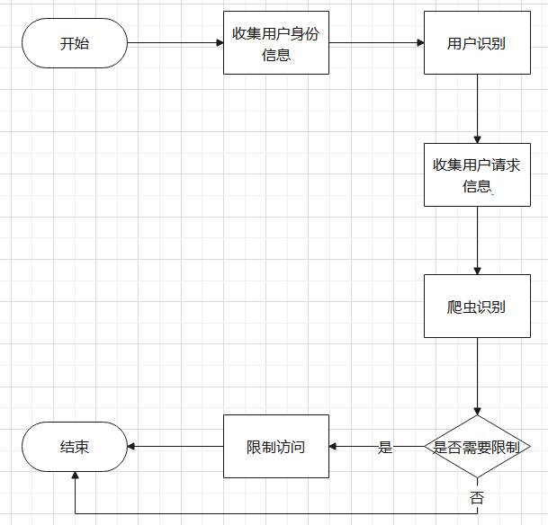

图4.1 系统流程图

## 系统架构设计

本系统在架构设计上采用了三层结构，包括接入层、业务层和数据层。系统架构图如图4.2所示。

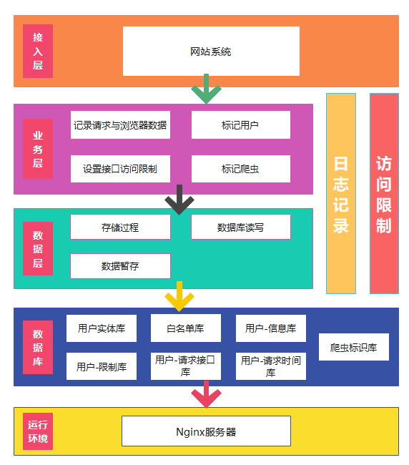

图4.2 系统架构图

由于本系统不需要前端展示层，因此这里用接入层表示。接入层中为系统接入网站的部分。接入层对于网站前端而言，主要是接入JavaScript文件，用于收集用户标识信息并标记用户。对于后端而言，主要是在网站接口处接入，记录客户端的请求数。

业务层主要包括记录用户标识数据、标识用户、记录请求数据、标识爬虫、设置访问限制这五项功能的实现。其中，可以进一步区分为在前端通过JavaScript实现的记录用户标识数据和标识用户部分，以及在后端通过Express框架下的Node.js实现的记录请求数据、标识爬虫、设置访问限制部分，其中设置访问限制也用到了部分服务器Nginx的功能。前后端的数据通信则使用了Axios实现，它是一个可以在浏览器和Node.js中使用的HTTP库，基于promise并且可以自动转换JSON格式的数据。主要使用了其中的post与get方法。

数据层主要包括对前端数据库IndexedDB与后端数据库MongoDB封装的增删改查等操作的类，数据的格式也统一为JSON。对MongoDB的操作通过后端的Node.js完成，对IndexedDB的操作在前端通过JavaScript完成。

## 数据库设计

### 数据库逻辑设计

根据需求提取出了数据库实体包括用户标识、用户信息、用户请求时间、用户请求接口、爬虫标识、用户限制数据库，进一步挖掘实体中的关系，可得数据库ER图，如图4.3所示。

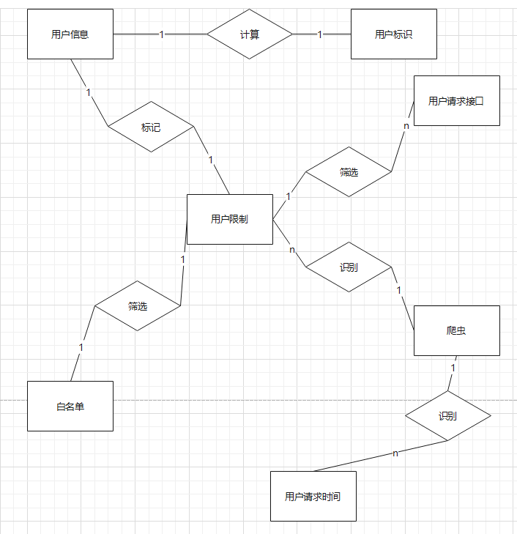

图4.3 数据库ER图

虽然用户限制表和用户信息存在实体联系，但是在实际使用过程中用户信息对用户限制表并非必需，且在使用时仅是辅助检测，因此在具体实现中不必体现两者的联系。经过转化后的数据库类图如图4.4所示，其中，省略了数据库属性内容，将会在后续的数据库表中详细说明。

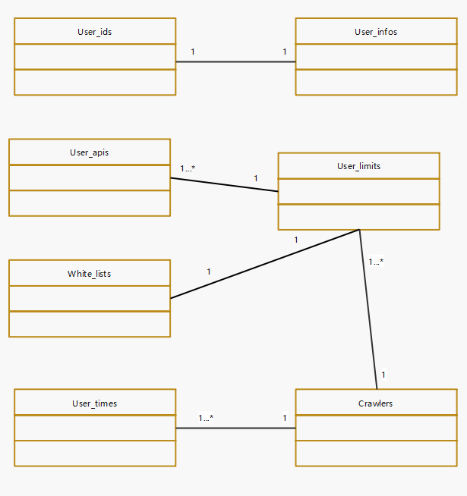

图4.4 数据库类图

### 数据库表设计

根据数据库ER图与数据库类图，设计系统的数据库表，如表4.1至表4.7所示。

表4.1 用户标识表

|  |  |  |
| --- | --- | --- |
| 字段 | 类型 | 意义 |
| Fingerprint | Number | 唯一表示用户客户端的至多16位数字 |
| IP | Array | 客户端IP地址池数组，每个IP地址的类型为String |

用户标识表记录了根据客户端信息计算而得出的唯一Fingerprint值，以及该Fingerprint值下所使用到的所有IP地址值，便于在需要时解决使用IP池的爬虫的问题。

表4.2 用户信息表

|  |  |  |
| --- | --- | --- |
| 字段 | 类型 | 意义 |
| Fingerprint | Number | 唯一表示客户端身份的至多16位数字 |
| User Agent | String | 客户端浏览器User Agent字段的值 |
| CPU | String | 客户端CPU类型 |
| screenPrint | String | 客户端屏幕信息，包括分辨率、色深等 |
| colorDepth | Number | 客户端屏幕色深 |
| availableResolution | String | 客户端屏幕可用分辨率 |
| mimeTypes | String | 客户端多功能网络邮件扩展类型 |
| fonts | String | 客户端安装的字体 |
| timeZone | String | 客户端所在时区 |
| language | String | 客户端用户语言 |
| core | Number | 客户端CPU核心数 |
| screenOrientation, | String | 客户端屏幕方向 |
| screenAngle | Number | 客户端屏幕倾斜角度 |
| screenHeight | Number | 客户端屏幕竖向分辨率 |
| screenWidth | Number | 客户端屏幕横向分辨率 |

用户信息表记录了被唯一的Fingerprint所标识的客户端详细信息，在必要时可以结合IP池、Fingerprint数值接近程度等进一步判断是否为同一用户。

表4.3 用户请求接口表

|  |  |  |
| --- | --- | --- |
| 字段 | 类型 | 意义 |
| IP | String | 发出请求的客户端IP地址 |
| API | String | 客户端请求的接口名称 |
| Time | Array | 每一条时间的类型为Date，存储接收到客户端请求的时间，仅记录一分钟内的最多10次时间 |

用户请求接口表记录了发送请求的用户的IP地址以及所请求的接口，同时记录了请求的时间，用于计算每分钟用户对同一接口请求的频率。

表4.4 用户限制表

|  |  |  |
| --- | --- | --- |
| 字段 | 类型 | 意义 |
| IP | String | 需要设限的客户端IP地址 |
| Time | Date | 客户端访问限制的解除时间 |

用户限制表记录了被设限的客户端IP地址，当用户请求表中计算得到的每分钟请求频率高于10次时将会加入用户限制表，并将Time字段设置为一分钟后的时间，限制来自该IP地址的请求频率为每分钟1次。

表4.5 白名单表

|  |  |  |
| --- | --- | --- |
| 字段 | 类型 | 意义 |
| IP | String | 不受访问频率限制的客户端IP地址 |

白名单表记录了不受访问频率限制的客户端IP地址，在设限前需要过滤掉白名单中的IP地址。

表4.6 用户请求时间表

|  |  |  |
| --- | --- | --- |
| 字段 | 类型 | 意义 |
| IP | String | 发出请求的客户端IP地址 |
| API | String | 客户端请求的接口名称 |
| Time | Date | 存储接收到客户端请求的时间 |
| Count | Number | 存储每个客户端请求的计数 |

用户请求时间表记录了每一次发送请求的用户的IP地址、所请求的接口和请求的时间，同时对请求进行计数，存储在count中，用于判断客户端是否采用循环请求的方式。

表4.7 爬虫表

|  |  |  |
| --- | --- | --- |
| 字段 | 类型 | 意义 |
| IP | String | 被标识为爬虫的客户端IP地址 |
| Reason | Array | 每个reason为String类型，包括三种sameGap、loopApi、highFreq表示时间间隔相同、循环请求接口和高访问频率 |

爬虫表记录了被标记为爬虫的客户端IP地址以及被标记的原因，原因总共有三种： sameGap表示客户端请求时间的间隔相同、loopApi表示客户端循环请求接口、highFreq表示客户端访问频率过高。分别通过用户请求时间表与用户限制表判断得出。

# 项目具体实现

## 项目实现概述

用户识别部分采用IP地址与浏览器Fingerprint相结合的方式。将同Fingerprint不同IP地址的字段进行整合，看作是同一用户，用以解决IP池的问题。通过timezone、fonts等其他用户设备的详细信息可以做更精确的用户区分。

数据以JSON的格式保存在NoSQL型数据库中，前端为IndexedDB，后端为MongoDB。

在后端采用Node.js，对MongoDB的增删改查操作进行了封装，便于数据的整理。

对于爬虫检测的部分，采用对用户请求进行规律识别的方式。在Node.js端对网站接口处接入爬虫检测。通过记录同一客户端请求的接口、请求的计数以及请求的时间，将单接口请求频率过高的、请求时间间隔相同的、循环请求接口的客户端标记为爬虫，存储在数据库表中，并记录标记原因。

在访问限制部分，在网站接口处接入请求频率检测，记录同一客户端在1分钟内请求同一接口的时间。超过上限的客户端将被标记为高访问频率。将受标记的高访问频率客户端与白名单客户端进行匹配，去除需要放行的客户端后，对于其他受标记的客户端设置1分钟的访问限制。在总请求次数的限制方面，使用Nginx的limit_req和limit_conn功能限制每小时的总请求次数[15]。

## 用户识别部分

为了实现跨浏览器识别，最为直接的方法是获取到用户设备的唯一标识，这样就可以解决用户在同一台设备的不同浏览器上访问网站的识别问题。MAC地址就是这样一种设备的唯一标识，但是由于MAC地址只能在IE浏览器中的ActiveX控件中获得，IE浏览器的普及性与使用率十分低，并且一般情况下网站并没有方法获取到准确的用户设备的MAC地址，便放弃MAC地址识别的方法，转而使用一些可以通过JavaScript等方式获得的用户特征值作为识别用户的依据，也就是浏览器追踪技术。

浏览器追踪技术到目前已经进入3代。第一代主要根据用户状态区分用户，包括对比用户的cookie、evercookie等，这些信息往往需要用户登录后才能被有效地获取。第二代追踪技术出现了浏览器指纹的概念，用户的区分主要是通过使用不同的浏览器特征值，例如UA、浏览器插件信息等。第三代追踪技术主要通过收集用户的行为或习惯特征，并建立用户的特征模型来实现不受设备、浏览器限制的用户人追踪。目前第三代追踪技术的实现比较复杂，还在进一步探索中[16]。

由于第三代追踪技术需要与网站业务有深度的结合，因此选择2.5代追踪技术。2代与3代之间的2.5代追踪技术浏览器Fingerprint专注于解决跨浏览器识别用户的问题。这就涉及到对于表征用户身份信息的特征值的选择。

在比较特征值唯一确定用户的效果时往往会使用熵作为依据。熵可以用来衡量一个值与唯一确定一个人的身份有多接近，通常以位为单位。直观地说，熵是对一个随机变量不同可能性的数量的概括，每增加一位熵会使可能性的数量加倍。因为地球上大约有70亿人，所以一个人的身份包含不到33位的熵（2的33次幂约为80亿），而User Agent所包含的信息熵约为10.5位。但是需要注意的是，不同的特征值之间所包含的信息可能是重复的，因此如果能同时获取互不相关的多个特征值，就可以增加确定身份的精确性。

根据Crossing Browser Tracking的研究，各个特征值在单浏览器下的信息熵和跨浏览器下的信息熵与稳定性如表3.1所示[17]。以Canvas为例，Canvas是HTML5下的实时绘图标签，类似一个可以通过JavaScript进行操作的位图，往往用来处理一些图片有关的内容，例如用Canvas生成图像、处理图像。然而由于系统的不同，字体的渲染引擎也往往不同，抗锯齿、次像素渲染之类的图像算法也不尽相同。因此，即使通过Canvas渲染相同的图片，例如在画布上将同样的文字渲染成图片显示，得到的最终结果也很难保证相同。而Canvas的另一个特点是即便客户端处于隐私模式下也可以获取到相同的值。因此Canvas在唯一性，也就是信息熵方面有很好的表现。在BrowserLeaks提供的数据库中，我的Canvas具有99.45%De唯一性，在近80万的数据中仅有4000多份相同的指纹。而在跨浏览器情况下，由于浏览器之间的渲染方式差异，也往往会出现不同的结果，因此也就不具有很高的跨浏览器稳定性。

因此，在将浏览器特征值与权重结合计算生成Fingerprint哈希值时，不仅需要考虑到唯一识别用户的信息熵，也要考虑到跨浏览器的稳定性，以达到在跨浏览器的情况下能更准确地区分用户。

表5.1 特征值信息熵与跨浏览器稳定性

|  |  |  |  |
| --- | --- | --- | --- |
| 特征值 | 单浏览器 | 跨浏览器 | |
| 信息熵 | 信息熵 | 稳定性 |
| User Agent | 6.71 | 0.00 | 1.39％ |
| Accept | 1.29 | 0.01 | 1.25％ |
| Content encoding | 0.33 | 0.03 | 87.83％ |
| Content language | 4.28 | 1.39 | 10.96％ |
| List of plugins | 5.77 | 0.25 | 1.65％ |
| Cookies enabled | 0.00 | 0.00 | 100.00％ |
| Use of local/session storage | 0.03 | 0.00 | 99.57％ |
| Timezone | 3.72 | 3.51 | 100.00％ |
| Screen resolution and color depth | 7.41 | 3.24 | 9.13％ |
| List of fonts (Flash) | 2.40 | 0.05 | 68.00％ |
| List of HTTP headers | 3.17 | 0.64 | 9.13％ |
| Platform | 2.22 | 1.25 | 97.91％ |
| Do Not Track | 0.47 | 0.18 | 82.00％ |
| Canvas | 5.71 | 2.73 | 8.17％ |
| WebGL Vendor | 2.22 | 0.70 | 16.09％ |
| WebGL Renderer | 5.70 | 3.92 | 15.39％ |
| Use of an Ad blocker | 0.67 | 0.28 | 70.78％ |
| Screen Ratio | 1.40 | 0.98 | 97.57％ |
| List of fonts (JavaScript) | 10.40 | 6.58 | 96.52％ |
| AudioContext | 1.87 | 1.02 | 97.48％ |
| CPU Virtual cores | 1.92 | 0.59 | 100.00％ |

在本系统中采用了ClientJS提供的Fingerprint计算方法，ClientJS的计算方法中采用的特征值包括：user agent、screen print、color depth、current resolution、available resolution、device XDPI、device YDPI、plugin list、font list、local storage、session storage、timezone、language、system language、cookies、canvas print，共16种。通过clientjs.getFingerprint()方法获取到Fingerprint的哈希值。

用户识别部分的详细流程图如图5.1所示。主要包括用户设备特征值的获取，以及根据特征值标记用户。其中，获取IP地址、User Agent、Fingerprint等特征值的部分是在用户进入网站时完成的。随后，根据是否存在同Fingerprint值的客户端，对前后端数据库进行更新。结合用户第一次进入网站的顺序图如图5.2所示。展示层为网站原有展示层，接入层为本系统接入网站的部分。

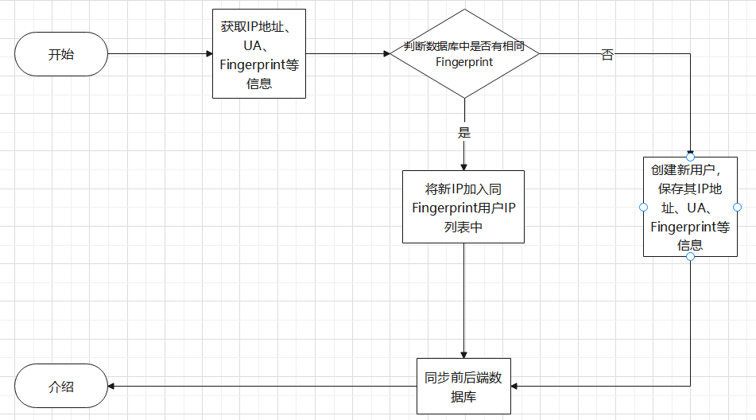

图5.1 用户识别流程图



图5.2 用户识别顺序图

前后端的数据通信采用了Axios，数据库数据采用JSON格式的方式进行传递，保证了一致性与效率。

为了实现前后端数据的同步，在Node.js端的路由部分向前端提供了操作数据的API，如表5.2所示。

表5.2 路由接口表

|  |  |  |
| --- | --- | --- |
| 接口名称 | 方法 | 功能 |
| addUser | get | 增加新的User_id和User_info信息 |
| updateUser | get | 更新的User_id中的IP地址信息 |

## 爬虫识别部分

本项目的爬虫识别方式主要为对客户端请求的规律识别以及请求的频率识别。不同于常规的特征识别方式，特征识别反爬虫是指通过客户端的设备特征与属性来区分爬虫程序和正常用户。客户端的属性值作为特征可以区分用户，并不等同于服务端可以通过某一特定的属性值来唯一确定用户身份，属性值只能作为判断用户身份的依据之一。规律识别是根据客户端发送请求的时间间隔、接口顺序等是否存在规律进行识别。频率控制则是根据同一IP在单位时间内访问单个接口的次对爬虫程序进行识别[18]。

Navigator对象的cookieEnable、 platform、 plugins等属性和Screen对象的orientation等属性可以作为客户端的特征的判断依据。通过将浏览器请求headers中的User Agent值与JavaScript获取到的navigator.userAgent 属性值进行对比，可以判断客户端是否随机切换User Agent。如果User Agent值不同，可以对当前的客户端进行标记。User Agent中还包括了操作系统信息，结合navigator. platform提供的操作系统信息，如果两者的属性值不同，也可以标记当前的客户端。

类似地，屏幕分辨率、CPU核心数等也可以作为客户端的特征值。除非客户端计算机运行在虚拟机中或是年代久远，否则JavaScript获取到的hardwareConcurrency，即计算机核心数量一般为2个以上。在使用不同的渲染工具时，浏览器的插件数量往往也不相同，因此这个属性值也可以作为一种客户端的特征信息。

然而，由于通过JavaScript可以更改爬虫识别部分中收集的客户端属性值，因此这种特征识别方式得到的结果也并不是完全可靠的。本项目中主要采取通过请求规律识别爬虫的方式。

访问频率是指单位时间内客户端向服务器端发出请求的次数。访问频率可以用来体现客户端请求的频繁程度。一般情况下，正常用户在浏览网页时所发出的请求频率不会像爬虫那么高，通过记录客户端请求的时间，可以将访问频率高于正常值的客户端标记为爬虫。

记录爬虫请求频率的第一步是要确定客户端的身份标识，这里使用IP地址作为主要依据。IP地址是通过第三方库request-ip库获取的，request-ip库解决了是否有反向代理IP、connection的远程IP、后端的socket的IP等等许多种IP地址的可能性。然后根据客户端的身份标识记录此客户端在单位时间内的请求次数，拒绝请求次数过多的客户端发出的请求，并将其标记为爬虫程序。

除此之外，爬虫一般会采用有规律的方式请求接口完成自动化抓取，如每隔300毫秒请求一次接口或每隔一个随机时间范围请求一次接口，或某几个接口不断循环请求，这里还通过规律识别的方式识别出这些爬虫。

第一种是判断请求之间的间隔时间。当数据库中存储的客户端请求个数超过20个时可以进入识别程序，最多取51个请求进行识别，以保证程序运行的时间不会太长。计算出至多51个请求之间的至多50个时间差，以毫秒为单位，计算出其中时间差重复的时间差个数，当相同时间差的个数占比超过样本总数的50%时，将会把客户端标记为爬虫程序存入数据库，并将原因设置为相同的时间差。

第二种是根据请求的接口是否存在循环请求的情况。同样，会当数据库中的客户端请求个数超过20个时进入识别程序，取最多50个请求进行识别。将相同接口的请求划为一组，判断组内请求的间隔计数以及不同组之间请求间隔的计数是否相同，当判断为循环组请求时，将客户端标记为爬虫程序，在数据库的原因中添加循环请求。

在项目中通过在Node.js端记录客户端请求的时间以及请求的接口，计算出时间段内请求的时间差、循环情况等，对相同时间差、循环组数的比例和较高的客户端进行标记，并记录标记的原因。爬虫识别部分的流程图如图5.3所示。

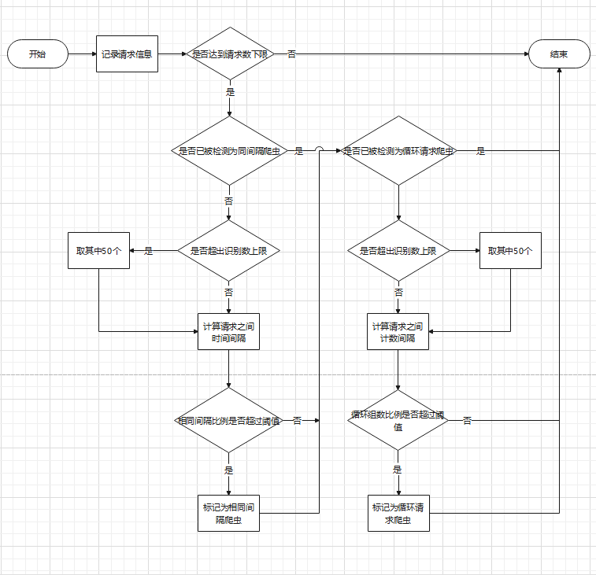

图5.3 爬虫识别顺序图

## 请求限制部分

由于按照请求规律识别到的爬虫程序不一定准确，而且一些情况下并没有对网站流量造成影响，因此在设置限制时仅用于参考，不会限制请求存在规律的客户端，主要限制访问频率过高的爬虫程序[19]。

根据沟通，初步采用的流量控制方案为：某一个接口请求太频繁或者总请求次数过多则限制访问一段时间。每分钟请求接口超过10次则限制其访问1分钟、每2个时总请在Node.js端实现单个接口请求频率限制的这部分工作，连接MongoDB数据库用于记录客户端对每个接口的请求时间以及当前的限制情况。每次受到客户端对接口的请求时，将会检查限制表，若被限制则返回剩余等待时间，否则更新限制信息并返回请求的数据。对用户请求的接口时间进行记录的同时更新存储的请求时间，保留一分钟内的。当一分钟内的同一接口请求次数超过10次，将会在白名单中查找客户端，当客户端不是白名单用户时，将会设置访问限制，解封时间为一分钟后。

请求总次数的限制则使用Nginx服务器所包含的limit_req和limit_conn功能实现。Nginx的流量与速率限制采用了漏桶算法(Leaky Bucket)，漏桶算法是网站控制流量或者访问速率时常用的一种算法，它的主要作用是控制请求发送到服务端的速率，可以帮助处理网站的突发流量。可以将漏桶当做一个带有请求时间的单一服务器队列，如果请求溢出这个队列，那么请求将会被丢弃。通过漏桶算法可以将突发流量转化为一段平滑的稳定流量。

limit_req_zone的参数key表示限制请求的客户端的特征，可以包含文本、变量，客户端特征包括IP地址、UserAgent等。由于IP难以伪造，而UserAgent可通过JavaScript更改，因此这里选择IP作为特征。在IP场景下key的值使用$binary_remote_addr。

limit_req_zone的参数rate用于指定客户端的访问速率，可以以秒或者分钟为单位，需要注意的是在Nginx内部使用的是毫秒来记录请求数。将limit_req_zone中的rate设置为1000r/120m以限制个IP每2小时的请求个数不超过1000个。

limit_req的参数burst表示请求的缓冲队列，如果设置了burst参数，则所有请求都会通过缓冲队列转发给upstream。通常情况下，可以并发接收的请求数量为缓冲队列长度+1，但当缓冲队列塞满时，所有请求都会被拒绝。将漏桶数burst设置为1，当超过了1000个请求上限时，缓冲队列中的1个请求会被延迟访问，超过缓冲队列外的请求会直接返回503。

limit_req的参数nodelay用于表示缓冲队列的请求转发给upstream的时机，不设置nodelay时，队列中的请求会按照limit_req_zone所指定的速率排队转发，当设置了nodelay时，请求进入缓冲队列后会立即转发给upstream，但队列的空闲数量会按照指定的速率释放。如果没有设置nodelay选项，容易造成大量tcp连接请求处于等待状态，因此本项目中在limit_req下添加nodelay参数。



图5.4 请求限制顺序图

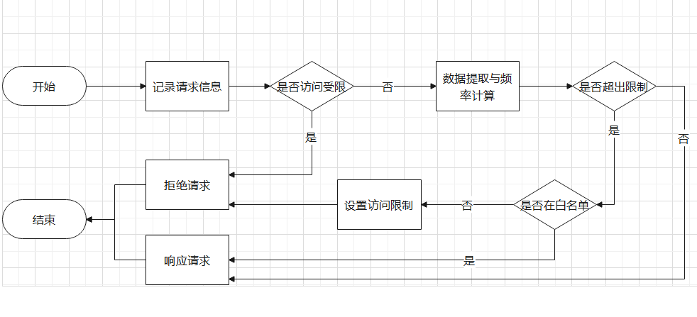

图5.5 请求限制流程图

爬虫识别与请求限制部分的详细流程图和顺序图分别如图5.4和图5.5所示。当服务器端收到客户端请求时，首先根据User_limit表判断客户端是否受到访问限制，如果受到访问限制则拒绝请求。否则，在User_req表中记录请求时间并计算其一分钟内的访问频率，响应请求频率正常的客户端请求。如果频率超过限制，则判断是否在white_list表中，如果在则响应请求，否则在User_limit表中设置限制，并拒绝客户端的请求。

## 数据层的封装

对MongoDB数据库的操作封装在Node.js类中，提供的操作接口如表5-3所示。

表5.3 MongoDB操作接口表

|  |  |
| --- | --- |
| 接口名称 | 功能 |
| connect | 连接到MongoDB数据库中的具体表 |
| insert | 向表中插入一条或多条数据 |
| delete | 删除表中符合条件的一条或多条数据 |
| update | 将表中符合条件的数据替换为新的值 |
| find | 查询表中符合条件的数据 |

为了保证数据库数据的整洁、减少数据的冗余，还实现了去重、合并的方法。例如在调用update方法更新Fingerprint对应的IP地址池时，可能会添加重复的IP地址，因此每次在更新数据后会执行一次数据去重。类似地，同样可能出现insert的数据已经存在同一客户端的情况，此时则会合并同一客户端的数据，合并之后也会执行一次去重。通过添加数据、更新数据时执行去重和合并方法可以很大程度上避免数据重复、混乱的情况。

# 系统测试

为了保证本系统在接入网站后能够正常使用，尽可能发现系统中存在的问题，减少实际使用中出错的风险，本系统在开发过程中进行了大量的测试工作，包括各个模块的单元测试和系统集成测试。

## 单元测试

本系统的单元测试按照系统设计中的功能模块进行划分，包括记录用户标识信息、标识用户、记录用户请求信息、标识爬虫、设置访问限制五个部分。

### 记录用户标识信息

记录用户标识信息的测试用例如表6.1到表6.4所示，包含了获取客户端User Agent、屏幕信息、CPU信息以及其他辅助信息的测试。主要为测试信息获取的成功与否，可以获取到的信息保证准确，无法获取到的信息会使用undefined替代。

表6.1 获取客户端User Agent测试用例

|  |  |  |  |  |
| --- | --- | --- | --- | --- |
| 用例名称 | 获取客户端User Agent | | | |
| 测试编号 | 测试描述 | 测试步骤 | 预期结果 | 测试结果 |
| 01-01-01 | 正确获取客户端User Agent | * + - 1. 允许浏览器获取User Agent       2. 进入网站 | 获取到客户端User Agent | 通过 |
| 01-01-02 | 无法获取客户端User Agent | * + - 1. 拒绝浏览器获取User Agent       2. 进入网站 | 无法获取到客户端User Agent，用undefined替代 | 通过 |

表6.2 获取客户端屏幕信息测试用例

|  |  |  |  |  |
| --- | --- | --- | --- | --- |
| 用例名称 | 获取客户端屏幕信息 | | | |
| 测试编号 | 测试描述 | 测试步骤 | 预期结果 | 测试结果 |
| 01-02-01 | 正确获取客户端屏幕方向 | * + - 1. 允许浏览器获取屏幕方向       2. 进入网站 | 获取到客户端屏幕方向 | 通过 |
| 01-02-02 | 无法获取客户端屏幕方向 | * + - 1. 拒绝浏览器获取屏幕方向       2. 进入网站 | 无法获取到客户端屏幕方向，用undefined替代 | 通过 |
| 01-03-01 | 正确获取客户端屏幕参数 | * + - 1. 允许浏览器获取屏幕参数       2. 进入网站 | 获取到客户端屏幕参数 | 通过 |
| 01-03-02 | 无法获取客户端屏幕参数 | * + - 1. 拒绝浏览器获取屏幕参数       2. 进入网站 | 无法获取到客户端屏幕参数，用undefined替代 | 通过 |
| 01-04-01 | 正确获取客户端屏幕色深 | * + - 1. 允许浏览器获取屏幕色深       2. 进入网站 | 获取到客户端屏幕色深 | 通过 |
| 01-04-02 | 无法获取客户端屏幕色深 | * + - 1. 拒绝浏览器获取屏幕色深       2. 进入网站 | 无法获取到客户端屏幕色深，用undefined替代 | 通过 |
| 01-05-01 | 正确获取客户端屏幕可用分辨率 | * + - 1. 允许浏览器获取屏幕可用分辨率       2. 进入网站 | 获取到客户端屏幕可用分辨率 | 通过 |
| 01-05-02 | 无法获取客户端屏幕可用分辨率 | * + - 1. 拒绝浏览器获取屏幕可用分辨率       2. 进入网站 | 无法获取到客户端屏幕可用分辨率，用undefined替代 | 通过 |
| 01-06-01 | 正确获取客户端屏幕倾角 | * + - 1. 允许浏览器获取屏幕倾角       2. 进入网站 | 获取到客户端屏幕倾角 | 通过 |
| 01-06-02 | 无法获取客户端屏幕倾角 | * + - 1. 拒绝浏览器获取屏幕倾角       2. 进入网站 | 无法获取到客户端屏幕倾角，用undefined替代 | 通过 |
| 01-07-01 | 正确获取客户端屏幕纵向分辨率 | * + - 1. 允许浏览器获取屏幕纵向分辨率       2. 进入网站 | 获取到客户端屏幕纵向分辨率 | 通过 |
| 01-07-02 | 无法获取客户端屏幕纵向分辨率 | * + - 1. 拒绝浏览器获取屏幕纵向分辨率       2. 进入网站 | 无法获取到客户端屏幕纵向分辨率，用undefined替代 | 通过 |
| 01-08-01 | 正确获取客户端屏幕横向分辨率 | * + - 1. 允许浏览器获取屏幕横向分辨率       2. 进入网站 | 获取到客户端屏幕横向分辨率 | 通过 |
| 01-08-02 | 无法获取客户端屏幕横向分辨率 | * + - 1. 拒绝浏览器获取屏幕横向分辨率       2. 进入网站 | 无法获取到客户端屏幕横向分辨率，用undefined替代 | 通过 |

表6.3 获取客户端CPU信息测试用例

|  |  |  |  |  |
| --- | --- | --- | --- | --- |
| 用例名称 | 获取客户端CPU信息 | | | |
| 测试编号 | 测试描述 | 测试步骤 | 预期结果 | 测试结果 |
| 01-09-01 | 正确获取客户端CPU类型 | * + - 1. 允许浏览器获取CPU类型       2. 进入网站 | 获取到客户端CPU类型 | 通过 |
| 01-09-02 | 无法获取客户端CPU类型 | * + - 1. 拒绝浏览器获取CPU类型       2. 进入网站 | 无法获取到客户端CPU类型，用undefined替代 | 通过 |
| 01-10-01 | 正确获取客户端CPU核心数 | * + - 1. 允许浏览器获取CPU核心数       2. 进入网站 | 获取到客户端CPU核心数 | 通过 |
| 01-10-02 | 无法获取客户端CPU核心数 | * + - 1. 拒绝浏览器获取CPU核心数       2. 进入网站 | 无法获取到客户端CPU核心数，用undefined替代 | 通过 |

表6.4 获取客户端其他信息测试用例

|  |  |  |  |  |
| --- | --- | --- | --- | --- |
| 用例名称 | 获取客户端其他信息 | | | |
| 测试编号 | 测试描述 | 测试步骤 | 预期结果 | 测试结果 |
| 01-11-01 | 正确获取客户端多功能网络邮件扩展类型 | * + - 1. 允许浏览器获取多功能网络邮件扩展类型       2. 进入网站 | 获取到客户端多功能网络邮件扩展类型 | 通过 |
| 01-11-02 | 无法获取客户端多功能网络邮件扩展类型 | * + - 1. 拒绝浏览器获取多功能网络邮件扩展类型       2. 进入网站 | 无法获取到客户端多功能网络邮件扩展类型，用undefined替代 | 通过 |
| 01-12-01 | 正确获取客户端安装的字体列表 | * + - 1. 允许浏览器获取安装的字体列表       2. 进入网站 | 获取到客户端安装的字体列表 | 通过 |
| 01-12-02 | 无法获取客户端安装的字体列表 | * + - 1. 拒绝浏览器获取安装的字体列表       2. 进入网站 | 无法获取到客户端安装的字体列表，用undefined替代 | 通过 |
| 01-13-01 | 正确获取客户端语言 | * + - 1. 允许浏览器获取语言       2. 进入网站 | 获取到客户端语言 | 通过 |
| 01-13-02 | 无法获取客户端语言 | * + - 1. 拒绝浏览器获取语言       2. 进入网站 | 无法获取到客户端语言，用undefined替代 | 通过 |
| 01-14-01 | 正确获取客户端时区 | * + - 1. 允许浏览器获取时区       2. 进入网站 | 获取到客户端时区 | 通过 |
| 01-14-02 | 无法获取客户端时区 | * + - 1. 拒绝浏览器获取时区       2. 进入网站 | 无法获取到客户端时区，用undefined替代 | 通过 |

### 标记用户

标记用户的测试用例如表6.5所示。包含生成用户Fingerprint、正确获取IP地址以及对用户存在与否的数据整合。

表6.5 标记用户测试用例

|  |  |  |  |  |
| --- | --- | --- | --- | --- |
| 用例名称 | 标记用户 | | | |
| 测试编号 | 测试描述 | 测试步骤 | 预期结果 | 测试结果 |
| 02-01-01 | 正确生成新的客户端标识 | * + - 1. 使用新的设备与IP地址       2. 允许浏览器获取IP地址和标识信息       3. 进入网站 | 生成新的客户端标识，以新数据形式加入User_id表和User_info表 | 通过 |
| 02-01-02 | 无法获取新的客户端IP地址 | * + - 1. 使用新的设备       2. 拒绝浏览器获取IP地址       3. 进入网站 | 无法获取到客户端IP地址，用undefined替代，以新数据形式加入User_id表和User_info表 | 通过 |
| 02-02-01 | 正确获取已有客户端的新信息 | * + - 1. 使用原有的设备与新的IP地址       2. 允许浏览器获取IP地址和标识信息       3. 进入网站 | 匹配到已有的客户端标识，将新的IP地址加入User_id表的IP池中，并去除重复数据 | 通过 |
| 02-02-02 | 正确获取已有客户端的已有信息 | * + - 1. 使用原有的设备与IP地址       2. 允许浏览器获取IP地址和标识信息       3. 进入网站 | 匹配到已有的客户端标识，发现IP地址已存在，不做更改 | 通过 |
| 02-02-03 | 无法获取已有的客户端IP地址 | * + - 1. 使用原有的设备       2. 拒绝浏览器获取IP地址       3. 进入网站 | 无法获取到客户端IP地址，用undefined替代，匹配到已有的客户端标识，不做更改 | 通过 |

### 记录用户请求信息

记录用户请求信息的测试用例如表6.6所示。

表6.6 记录用户请求信息测试用例

|  |  |  |  |  |
| --- | --- | --- | --- | --- |
| 用例名称 | 记录用户请求信息 | | | |
| 测试编号 | 测试描述 | 测试步骤 | 预期结果 | 测试结果 |
| 03-01-01 | 正确记录正常用户请求 | * + - 1. 使用新的IP地址       2. 进入网站并请求接口 | 记录客户端IP地址、请求的接口、请求的时间，并返回数据。清除超过一分钟的请求时间。 | 通过 |

### 标记爬虫

标记爬虫的测试用例如表6.7所示。通过请求的规律识别爬虫，包括相同的访问时间间隔、循环请求接口或过高的访问频率。

表6.7 标记爬虫测试用例

|  |  |  |  |  |
| --- | --- | --- | --- | --- |
| 用例名称 | 标记爬虫 | | | |
| 测试编号 | 测试描述 | 测试步骤 | 预期结果 | 测试结果 |
| 04-01-01 | 标记新的相同的访问时间间隔爬虫 | * + - 1. 使用同一IP地址       2. 进入网站并以相同间隔请求同一接口20次以上 | 返回数据。将IP地址加入Crawlers表，并将原因设置为sameGap。 | 通过 |
| 04-01-02 | 客户端已被标记为相同的访问时间间隔爬虫 | * + - 1. 使用被标记为相同访问时间间隔爬虫的IP地址       2. 进入网站并请求同一接口 | 返回数据。不执行访问时间间隔爬虫的识别程序。 | 通过 |
| 04-02-01 | 标记新的循环接口请求的爬虫 | * + - 1. 使用同一IP地址       2. 进入网站并以相同顺序请求一组接口20次以上 | 返回数据。将IP地址加入Crawlers表，并将原因设置为loopApi。 | 通过 |
| 04-02-02 | 客户端已被标记为循环接口请求的爬虫 | * + - 1. 使用被标记为循环接口请求爬虫的IP地址       2. 进入网站并请求同一接口 | 返回数据。不执行循环接口请求爬虫的识别程序。 | 通过 |
| 04-03-01 | 标记新的高请求频率的爬虫 | * + - 1. 使用同一IP地址       2. 进入网站并在1分钟内请求同一接口10次以上 | 返回数据。对IP地址设置访问限制，将IP地址加入Crawlers表，并将原因设置为highFreq。 | 通过 |
| 04-03-02 | 客户端已被标记为高请求频率的爬虫 | * + - 1. 使用被标记为高请求频率爬虫的IP地址       2. 进入网站并请求同一接口 | 返回数据。不执行高请求频率爬虫的识别程序。 | 通过 |

### 访问限制

设置访问限制的测试用例如表6.8所示。包括在达到频率上限时为客户端设置访问限制、放行白名单客户端、拒绝受限用户请求、解除原有受限用户请求限制。

表6.8 设置访问限制测试用例

|  |  |  |  |  |
| --- | --- | --- | --- | --- |
| 用例名称 | 设置访问限制 | | | |
| 测试编号 | 测试描述 | 测试步骤 | 预期结果 | 测试结果 |
| 05-01-01 | 为新的爬虫程序设置访问限制 | * + - 1. 使用在一分钟内已请求某接口9次的IP地址       2. 进入网站并请求同一接口 | 返回数据。将IP地址加入User_limit表，并将回复时间设置为发送请求的一分钟后。 | 通过 |
| 05-01-02 | 白名单客户端不受限访问 | * + - 1. 使用在一分钟内已请求某接口9次的白名单IP地址       2. 进入网站并请求同一接口 | 返回数据。 | 通过 |
| 05-02-01 | 受限用户继续请求接口 | * + - 1. 使用在一分钟内已请求某接口超过10次的IP地址       2. 进入网站并请求同一接口 | 请求被拒绝。 | 通过 |
| 05-02-02 | 受限用户解除请求限制 | * + - 1. 使用在一分钟前已请求某接口超过10次的IP地址       2. 进入网站并请求同一接口 | 返回数据。User_limit表中对应IP地址的限制数据被删除。 | 通过 |

## 集成测试

集成测试部分主要关心各个模块集成之后需要联动的部分或可能互相影响导致的问题。

记录用户标识信息部分，会得到已有用户的新信息，此时需要在标记用户部分中更新用户信息，将新信息加入的同时还需要去除重复信息。IndexedDB与MongoDB中存储的客户端Fingerprint与IP地址分别如图6.1和图6.2所示。

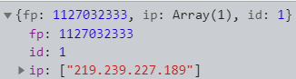

图6.1 IndexedDB中存储的客户端信息

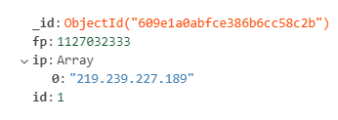

图6.2 MongoDB中存储的客户端信息

IndexedDB与MongoDB中存储的客户端详细信息分别如图6.3和图6.4所示。

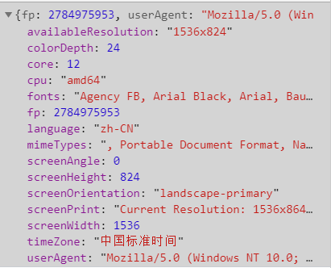

图6.3 IndexedDB中存储的客户端详细信息

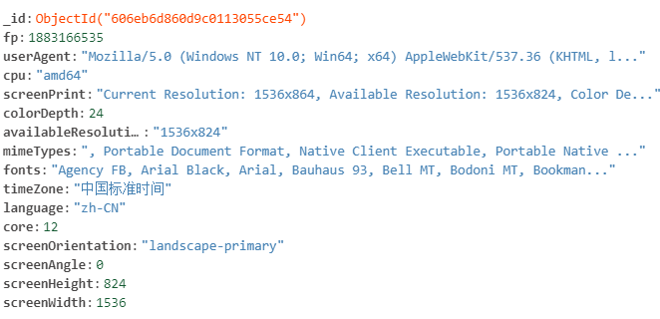

图6.4 MongoDB中存储的客户端详细信息

记录用户请求模块与访问限制则有较多的关联，当记录的用户对某一接口在1分钟内的请求次数超过10次后，需要发送给请求限制模块，对比客户端是否在白名单中后，对客户端设置访问限制。而受限制的客户端在经过限制时间后需要解除限制，同时请求记录模块需要重新开始记录用户请求的接口与时间。

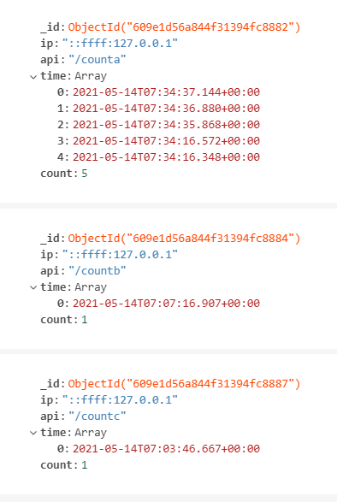

图6.5 用户请求接口数据

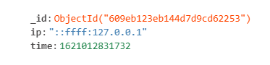

图6.6 用户访问限制数据

记录的用户接口请求数据如图 6.5所示。接口请求数据会记录下一分钟内的请求，当超过10次后将会检查客户端是否是白名单用户，如果不是将会添加访问限制，存入访问限制表中，如图 6.6所示。表中的time代表限制解除的时间，以距1970年1月1日之间的毫秒数作为计数。添加白名单后的数据如图6.7所示。

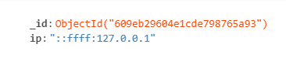

图6.7 白名单数据

记录用户请求时间与计数的模块与访问限制模块都需要与爬虫识别模块进行关联，对于频繁请求被设置限制的客户端需要标记爬虫并设置原因为highFreq。用户请求时间与计数模块中请求时间间隔相同或循环接口请求的客户端也会被标记为爬虫，分别将原因设置为sameGap与loopApi。

此处测试了循环组请求的情况，不断 重复请求counta、countb、countc接口后触发爬虫识别程序，将客户端标记为爬虫，并设置理由为loopApi，爬虫标记的结果如图6.8所示，记录用户请求时间与计数的数据如图6.9所示。

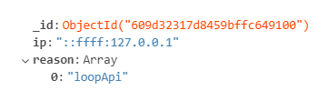

图6.8 爬虫数据

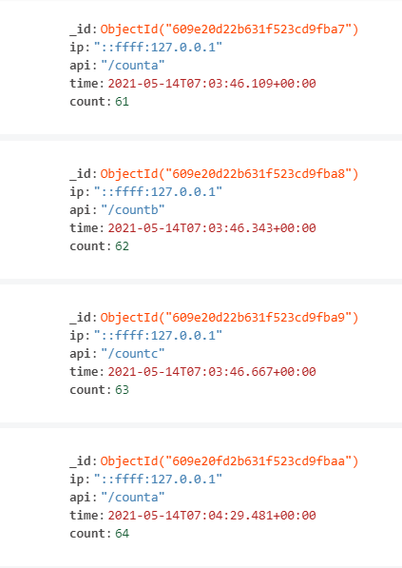

图6.9 用户请求时间与计数数据

总结与展望

论文总结

随着互联网网站在信息传播方面变得越发重要，网站用户的身份识别与防止网站受到爬虫流量影响也变得十分重要。网站访客的身份一方面可以帮助网站了解用户习惯，一方面也可以更有效地防止爬虫程序的入侵。基于请求频率的访问限制也能对网站流量做到很好的控制。

本论文详细阐述了网站访客唯一行识别与智能流控系统的全部实现过程，包括需求分析、技术选型、系统总体设计、系统数据库设计、系统各功能模块设计与编码实现、系统测试等方面。

本人工作内容

本项目从需求的获取与需求的分析、技术选型、数据库设计、系统的设计与实现、到系统测试的所有工作均由本人独立完成。

展望

本系统所采用的用户识别技术是基于2.5代的跨浏览器识别技术Fingerprint，而随着第三代基于用户行为与习惯的识别技术不断成熟，使用用户的特征模型对用户进行识别将会是更准确的方法。在用户识别方面，本系统虽然以Fingerprint作为区分用户的依据，但是通过对比User_info中的其他用户设备信息以及记录到的用户IP池，可以进一步判断相近Fingerprint的用户是否为同一用户。

类似地，通过请求IP查找到Fingerprint后，可以对比得出爬虫程序是否使用IP池、是否使用随机User Agent等，对爬虫程序作更严格的限制。

在访问限制部分，过时的浏览器版本、不合理的海外IP、不合理的Referer等也可以进行标记[20]，在需要时可以在这些方面设置更为严格的限制策略。还可以将影响严重的用户加入Nginx的blockip配置文件中禁止访问，加快请求响应速度与访问限制的灵活性。

致谢

感谢指导老师吕云翔老师对我的悉心指导，在吕云翔老师的课程上和课外共同工作的过程中，我都收获了许多理论知识和丰富的技术经验。

感谢清华大学出版社的相关项目负责人在本课题完成过程中提供的需求上、技术上的帮助与支持。

感谢北京航空航天大学士谔书院和软件学院的老师以及2017级士谔书院的同学，让我在计算机这条道路上收获了许多知识，在课业之余也留下了那么几个不错的宝贵瞬间。

感谢我的朋友们，尤其是小分队和面包的朋友，让我在休息时间的生活中充满乐趣。

感谢我的偶像们，不论是娱乐上的还是技术上的，你们创造出了无数有价值的事物，让我在这条道路上保持热情，不断努力。

参考文献

1. Edward Roberts. Bad Bot Report 2020: Bad Bots Strike Back.[R]. San Mateo: Imperva, 2020.
2. 林中明. 基于Hadoop的Web用户识别与新闻智能推荐算法研究[D]. 郑州：战略支援部队信息工程大学，2018.
3. 伏康，杜振鹏. 网站反爬虫策略的分析与研究[J]. 电脑知识与技术，2019(28)：28-30.
4. 张晔，孙光光，徐洪云，庞婷，曲潇洋. 国外科技网站反爬虫研究及数据获取对策研究[J]. 竞争情报，2020(01)：24-28.
5. Y. Liu, Z. Yang, J. Xiu, C. Liu. Research on an anti-crawling mechanism and key algorithm based on sliding time window[A]. In: 2016 4th International Conference on Cloud Computing and Intelligence Systems (CCIS)[C]. Beijing: IEEE, 2016: 220-223
6. W. Zhu, J. Qin, R. Kong, H. Lin, Z. He. A System Framework for Efficiently Recognizing Web Crawlers[A]. In: IEEE SmartWorld 2018 Organizing and Program Committees. 2018 IEEE SmartWorld [C]. Guangzhou: IEEE, 2018: 1130-1133
7. H. Wang, C. Li, L. Zhang, M. Shi.Anti-Crawler strategy and distributed crawler based on Hadoop[A]. In: 2018 IEEE 3rd International Conference on Big Data Analysis(ICBDA)[C]. Shanghai: IEEE, 2018: 227-231
8. P. Lewandowski, M. Janiszewski, A. Felkner. SpiderTrap—An Innovative Approach to Analyze Activity of Internet Bots on a Website[J]. IEEE Access, 2020, 8: 141292-141309
9. 赵红. CDN内容分发网络技术原理[J]. 中华建设科技, 2017, (第8期).
10. Dierx Peter. A Beginner's Guide to npm – the Node Package Manager［EB/OL］. sitepoint, 2016-07-22.
11. Jack Spirou. ClientJS Documents［EB/OL］. clientjs.org, 2020-10-22.
12. 程进. 2.5代指纹追踪技术—跨浏览器指纹识别［EB/OL］. paper.seebug.org, 2017-07-10.
13. Ry Dahl. Release v0.0.1 · nodejs/node［EB/OL］. GitHub, 2019-12-24.
14. 张绍华，潘蓉，宗宇伟. 大数据技术与应用大数据治理与服务[M]. 上海：上海科学技术出版社, 2016-01: 72.
15. 恩蒙. Nginx访问频率控制［EB/OL］. https://www.cnblogs.com/zhangeamon/p/9341807.html, 2018-07-20
16. G. Neelima, S. Rodda. Predicting user behavior through sessions using the web log mining[A]. In: 2016 International Conference on Advances in Human Machine Interaction (HMI) [C]. Doddaballapur: IEEE, 2016:1-5
17. Cao, Y., Li, S., & Wijmans, E. (Cross-)Browser Fingerprinting via OS and Hardware Level Features[R]. San Diego: NDSS, 2017.
18. 张渊博. 网站反爬虫策略的分析与研究[J]. 电子元器件与信息技术,2021,5(1):14-15.
19. 胡俊潇，陈国伟. 网络爬虫反爬策略研究[J]. 科技创新与应用, 2019,15:137-140.
20. 刘洋. 基于网页浏览行为的反爬虫研究[J]. 现代计算机(专业版),2019,7：50-60+70.